Bilder zum Vergleich

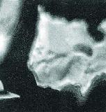

Destillierstes Wasser Leitungswasser Berlin

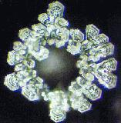
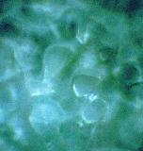

Quelle von Lourdes Leitungswasser Frankreich

